

毕业设计（论文）



题 目 餐饮管理系统的设计与开发

姓 名 杨哲

学 号 31201145

专业班级 计算机1202班

所在学院 计算学院

指导教师（职称） 孙霖（讲师）

二○一六 年 五 月 十四 日
餐饮管理系统的设计与开发
【摘要】 当今社会的生活节奏越来越快，人们对餐饮的要求越来越高，不仅要求色香味俱全，对餐饮的时间和方式也有了更高的要求，许多人因为工作的繁忙而无法享受美味可口的食品。因此，开发一个网上订餐系统很有必要。
本课题在分析了订餐服务行业现状以及对现有的网上订餐系统进行研究比较的基础上，针对订餐服务行业的特殊性，设计研发了一套基于J2EE技术的订餐系统。本系统用户分为系统管理员、普通用户以及饭店用户这三类。管理员模块的功能主要包括饭店信息管理、用户信息管理、菜品信息管理、订单信息管理；普通用户模块的功能主要包括用户注册与登录、浏览菜品信息、购买菜品；饭店用户模块的功能主要包括菜品信息管理。
本系统前台主要使用JSP作为开发语言，后台使用MySQL作为数据库管理系统，开发环境是MyEclipse，服务器采用tomcat，开发出的一个B/S结构的网上订餐系统。
【关键词】 餐饮管理，MVC，JSP，SSH，hibernate

Design and development of food and beverage management system
【Abstract】 Life rhythm faster and faster in today's society, people more and more high to the requirement of food, the demand not only delicious, on the timing and manner of the restaurant has a higher request, many people because the work busy and unable to enjoy the delicious food. Therefore, it is necessary to develop an online order system.
This topic based on the analysis of some meal service industry present situation and the existing online ordering system, on the basis of comparing research, in order to the particularity of service industry, designed and developed a set of ordering system based on Web technology. The users of the system is divided into administrators and ordinary users and restaurants these three kinds of users. Administrator module function mainly includes the restaurant information management, user information management, food information management, order information management; Ordinary user module mainly includes user registration and login, browse food information, to buy food; Restaurant the function of the user module mainly includes the information management.
This system at the front desk mainly using JSP as a development language, the background using MySQL as the database management system, the development environment is MyEclipse, server using tomcat, developed a B/S structure of online ordering system.
【Key Words】 Food and beverage management，MVC，JSP，SSH，hibernate

目录
第1章 绪论 1
1.1简介 1
1.1.1设计与研究的背景 1
1.1.2现状和发展趋势 2
1.2目的与内容 4
1.2.1目的 4
1.2.2 内容 4
第2章 系统开发框架及开发工具的介绍 5
2.1 SSH所使用的技术简介 5
2.1.1 Struts介绍 5
2.1.2 Spring的介绍 6
2.1.3 Hibernate的介绍 6
2.2 MVC框架简介 7
2.2.1 MVC编程模式 8
2.2.2 MVC框架内容 8
第3章 系统的总体设计 10
3.1系统功能简介 10
3.2系统基本框架 10
3.3 数据库设计 11
第4章 系统详细设计和实现 14
4.1用户功能实现 14
4.1.1前台用户注册 14
4.1.2前台用户登录 15
4.1.3后台用户登录 16
4.2前台购买界面 18
4.2.1前台物品显示 18
4.2.2前台购买菜品 19
4.3 后台管理系统界面 20
4.3.1餐厅信息管理 21
4.3.2用户信息管理 21
4.3.3菜品信息管理 22
4.3.4订单信息管理 23
4.4饭店用户功能模块 23
第5章 系统测试 25
5.1系统测试目的与意义 25
5.2测试过程 25
5.2.1主页面的登录模块测试 25
结论 27
参考文献 28
致谢 29

图目录
图3.1 基本框架 11
图4.1 前台用户注册 15
图4.2 前台用户登录 16
图4.3 后台用户登录 18
图4.4 前台菜品显示 19
图4.5 前台菜品具体信息 19
图4.6 前台查看购物车界面 20
图4.7 前台结账界面 20
图4.8 后台餐厅管理界面 21
图4.9 后台用户管理界面 22
图4.10 后台菜品管理界面 22
图4.11 后台订单管理界面 23
图4.12 后台餐厅菜品管理界面 24
图5.1 测试用例 26

表目录
表3.1 t_admin表 12
表3.2 t_user表 12
表3.3 t_dianpu表 12
表3.4 t_user表 12
表3.5 t_order表 13
表3.6 t_orderitem表 13
表3.7 t_pingjia表 13

第1章 绪论

1.1简介

1.1.1设计与研究的背景
在全球信息化迅速发展的今天，Intemet已不仅仅是一种技术，更重要的是它已成为一种新的经营模式。它正在成为世界最大的公共信息库。随着计算机技术、信息技术、网络技术、通信技术等高科技的日新月异的飞速发展，世界已经进入了信息时代。电子商务是全球经济领域的一场革命。目前正处于高速发展阶段。电子商务意味着经济活动的主体将不在限于发达国家，而是世界各地的人们。电子商务对传统的商务活动带来巨大的冲击。
民以食为天。当今社会的生活节奏越来越快，人们对餐饮的要求越来越高，不仅要求色香味俱全，对餐饮的时间和方式也有了更高的要求，许多人因为工作的繁忙而无法享受美味可口的食品。餐饮业是一种个性化、多样化的服务产业，随着网络技术以及电子商务的发展和普及，人们的消费方式和消费理念发生了很大的变化，足不出户的网上购物已经成为许多人的一种生活方式，同时网络订餐逐渐走入人们的生活，并被广泛接受。
随着中国经济快速的发展，国民生活水平和消费水平的提高带动了餐饮行业的发展。近几年大中小城市中餐饮行业的发展越来越快，传统的手工作业模式已经不能满足餐饮经营者的需求了。人工记账、核算、查询等工作既费时、费力，又容易出错。通过在计算机中运行餐饮管理系统，可以有效解决以上的问题。既提高了工作的效率，又节省了大量人力资源，为广大餐饮行业的经营者带来了更多的利益，同时也方便了广大的消费者[1]。
所以本文是想通过制作一个餐饮管理系统，达到使餐饮行业有效管理货源、人力、食品的目的。
随着人民生活水平的提高，在人们购买力迅速提升的同时，人们对餐饮的消费也大大的提升，随之而来的是对传统餐饮业手工作业模式大大的冲击，手工作业模式已经远远不能满足餐饮行业经营者，他们需要一个更为方便快捷的系统来有效的提升餐厅的运营效率。
信息系统管理流程严谨，杜绝了人为造成的各种不利因素，彻底解决了餐饮服务中普遍存在的“跑冒滴漏”问题。统计数据的真实性使管理模式趋于完善和更加规范化，避免了传统人工操作中某些人为因素带来的合作者之间的信任危机。高程度的信息化管理为饭店经营者对市场需求的分析、预测提供了可靠的数据资料。餐饮管理系统使餐饮企业经营观念、经营方式更加现代化，将更加精确、及时的数据提供给决策层参考。通过引入餐饮信息系统，可以一步到位地实现管理过程全部信息化，而且抛弃传统餐饮管理中的服务方式，给人耳目一新的感觉，全面提升了酒楼的信誉度和形象[2]。

1.1.2现状和发展趋势
近几年，随着计算机技术和网络技术的迅速发展，人们的生活被各种管理系统所影响。他们已经融入了人们的日常生活中，与传统的人工点餐相比，网上点餐更加方便、快捷，于是电子商务开始流行起来。目前，鉴于电子商务对经济增长的巨大推动作用，许多国家大力促进电子商务在国民经济各个领域的应用。
国外现状：
据美国餐饮协会调查，美国的快餐网点虽只占餐饮业的15%左右，但年营业额额却占到行业的1/3。目前，美国餐饮加盟连锁企业中经营较好的企业占60%，经营持平的企业占34%，亏损企业占6%。企业竞争指数1998年为80点，1999年上升到85点，2000年达到90点：企业平均投资回收朗也普遍由3～4年延长到了5～7年。竞争激烈的主要原因一方面是网点的不断增加。另一方面是消费者需求变化的影响。人们对餐饮业的追求已由价格低、用餐快、便于停车转向侧重口味好、质量稳定和物有所值。专家们预测，美国餐饮市场将越来越细化，突出个性化和多样性，特别是外卖、送餐的需求比例将越来越大，网络餐厅也在逐步兴起[3]。
国内现状：
个别餐饮企业建立自己的网站，进行产品菜肴的介绍。据不完全统计，目前。餐饮业的网点已经达到了812.3万户。这种各自为政的小而全的网站在企业宣传等方面起到一定作用，但由于只是停留在介绍为主上，不存在网上交易．对原材料成本的降低和市场的拓展起的作用不大。对整个行业的发展来说则是一种信息、资源、资金、劳动力的浪费。
小范围内的餐饮电子商务。这种电子商务网站主要由第三方建立操作，实现网上订餐。在杭城某文教区。一些大学生看准大学校园的广阔市场自行筹建了一个餐饮电子商务网站，它将附近的多家餐饮店组织起来，利用网络的优势，接受外卖订单。网页上自家餐饮店的菜单，菜的名称和价格，顾客只需免费注册成为该网站的会员，登陆之后点击网页即可接受订餐，之后网站将在几分钟内自动处理订单，并将订单发送到相对应的餐馆里，由他负责送餐。在整个过程中顾客不需要出门，简单方便．价格与店价格基本一致，而且每天还提供24小时的服务。目前，它的主要客户群是附近的学生，这类订单相对集中，消费潜力巨大，每天接到的早餐、中餐、晚餐和夜宵订单为数不少[4]。
所以开发餐饮管理系统对提升餐厅运营效率具有很大的意义和实际应用价值。
随着云计算、物联网和移动互联网终端的普及和应用，为餐饮企业从中寻找提升效率、拓展业务提供了有效途径，为餐饮企业经营管理水平的提高创造了有利条件。在此背景下，要求餐饮企业的经营者通过引入包含预定管理、点单管理、收银管理、厨房打印系统、厨房控制系统、采购管理、库存管理、财务管理、成本核算、会员管理、客户关系管理、POS点菜系统、IC卡点菜系统、连锁配送管理系统、分析决策等子系统的专业餐饮管理系统，更快捷、更灵活的处理企业的每一件事情，小到前台后台，大到统计分析。此外，还要求人员素质不断提高，一大批具有现代意识的企业家将脱颖而出，企业职工的文化素质和业务水平显著提高，一批为企业发展战略服务的专家、学者作为企业特聘的智囊团也将出现，从而最终实现信息系统的准确理解和正确驾驭，完成“电脑”与“人脑”的完美结合[5]。

1.2目的与内容

1.2.1目的
本系统的设计目标是在考虑到小型餐饮企业的资金问题的状况下，为小型餐饮企业设计一个能减少小型企业经营成本，提升的运营效率、提高的管理效益的适合小型餐饮管理软件的餐饮管理系统。在如今信息化应用广泛的餐饮市场中，一个具有统计分析功能可以帮助经营者分析自己企业的经营状况并及时决策的餐饮管理系统对于一个餐饮企业不可或缺的。餐饮管理系统主要是对餐饮业务运行过程中人流、物流、资金流、信息流的管理，采用先进技术来开发系统能更有效地降低成本，提高经营效率[6]。

1.2.2 内容
餐饮管理系统是针对餐饮业经营者以及消费者做的网站，提升运营者的工作效率和准确性。利用该网站，餐饮业经营者可以有效的管理餐厅，提升工作效率，防止员工手工作业产生的各类错误，有利于管理效率的提升。通过对餐厅的货源储备以及菜品点菜量的分析，让餐饮业运营者可以更快的调整运营策略。从而提升餐饮业的运营效率与顾客的满意度。
1.收集信息，了解餐饮管理系统的概念并进行需求分析，Winodws下JAVA+MySQL的安装配置[7]。
2.网站的权限设置[8]，网站管理（员工的注册，登入与管理；管理员对于网站的管理与维护）。
3.构建网站功能：员工浏览、发布菜品；员工信息管理，管理员对于网站的维护包括：对会员信息的管理，员工信息的管理，对菜品信息的管理，对网站公告，新闻等模块的维护与修改 [9]。
4.通过简单的测试来发现网站中可能会出现的错误。将实际结果与预期结果做对比，从而减少网站运行中的BUG。

第2章 系统开发框架及开发工具的介绍

2.1 SSH所使用的技术简介
SSH在J2EE项目中表示了3种框架，即 Spring + Struts +Hibernate。 Struts对Model，View和Controller都提供了对应的组件。Spring是一个轻量级的控制反转(IoC)和面向切面(AOP)的容器框架，它由Rod Johnson创建。它是为了解决企业应用开发的复杂性而创建的。Spring使用基本的JavaBean来完成以前只可能由EJB完成的事情。 Hibernate是一个开放源代码的对象关系映射框架，它对JDBC进行了非常轻量级的对象封装，可以应用在任何使用JDBC的场合，可以在Servlet/JSP的Web应用中使用，也可以在应用EJB的J2EE架构中取代CMP，完成数据持久化的重任。
以下为该开发框架使用的主要技术。

2.1.1 Struts介绍
Struts框架的主要架构设计和开发者是Craig R.McClanahan。Craig 也是Tomcat 4的主要架构师，以及Java Web Services Developer Pack的主要架构师和实现者。他是Sun(于2010年1月被oracle收购)的JavaServer Faces (JSR-127) 以及J2EE平台的Web层架构的规范领导。Craig R. McClanahan 先生是JCP ExpertGroup 成员之一，曾参与JSP 规格制定与Tomcat 4 之编写，因此Struts Framework 广受Java 开发人员群体所重视。Borland 自2002 年底开始于开发工具JBuilder 中支持Struts Framework。
Struts是Apache 基金会Jakarta 项目组的一个Open Source 项目，它采用MVC模式，能够很好地帮助java 开发者利用J2EE开发Web应用。和其他的java架构一样，Struts 也是面向对象设计，将MVC模式"分离显示逻辑和业务逻辑"的能力发挥得淋漓尽致。Struts 框架的核心是一个弹性的控制层，基于如 Java Servlets，JavaBeans，ResourceBundles与XML等标准技术，以及 Jakarta Commons 的一些类库。Struts由一组相互协作的类（组件）、Servlet以及jsp tag lib组成。基于struts构架的web应用程序基本上符合JSP Model2的设计标准，可以说是一个传统 MVC设计模式的一种变化类型[10]。

2.1.2 Spring的介绍
Spring是一个开源框架，Spring是于2003 年兴起的一个轻量级的Java 开发框架，由Rod Johnson 在其著作Expert One-On-One J2EE Development and Design中阐述的部分理念和原型衍生而来。它是为了解决企业应用开发的复杂性而创建的。框架的主要优势之一就是其分层架构，分层架构允许使用者选择使用哪一个组件，同时为 J2EE 应用程序开发提供集成的框架。Spring使用基本的JavaBean来完成以前只可能由EJB完成的事情。然而，Spring的用途不仅限于服务器端的开发。从简单性、可测试性和松耦合的角度而言，任何Java应用都可以从Spring中受益。Spring的核心是控制反转（IoC）和面向切面（AOP）。简单来说，Spring是一个分层的JavaSE/EEfull-stack(一站式) 轻量级开源框架。
你可能正在想“Spring不过是另外一个的framework”。当已经有许多开放源代码（和专有）J2EEframework时，我们为什么还需要Spring Framework？
Spring是独特的，因为若干个原因：
它定位的领域是许多其他流行的framework没有的。Spring致力于提供一种方法管理你的业务对象。
Spring是全面的和模块化的。Spring有分层的体系结构，这意味着你能选择使用它孤立的任何部分，它的架构仍然是内在稳定的。因此从你的学习中，你可得到最大的价值。例如，你可能选择仅仅使用Spring来简单化JDBC的使用，或用来管理所有的业务对象。
它的设计从底部帮助你编写易于测试的代码。Spring是用于测试驱动工程的理想的framework。
Spring对你的工程来说，它不需要一个以上的framework。Spring是潜在地一站式解决方案，定位于与典型应用相关的大部分基础结构。它也涉及到其他framework没有考虑到的内容。

2.1.3 Hibernate的介绍
Hibernate是一个开放源代码的对象关系映射框架，它对JDBC进行了非常轻量级的对象封装，使得Java程序员可以随心所欲的使用对象编程思维来操纵数据库。 Hibernate可以应用在任何使用JDBC的场合，既可以在Java的客户端程序使用，也可以在Servlet/JSP的Web应用中使用，最具革命意义的是，Hibernate可以在应用EJB的J2EE架构中取代CMP，完成数据持久化的重任。
Hibernate的核心接口一共有5个，分别为:Session、SessionFactory、Transaction、Query和 Configuration。这5个核心接口在任何开发中都会用到。通过这些接口，不仅可以对持久化对象进行存取，还能够进行事务控制。下面对这五的核心接口分别加以介绍。
Session接口:Session接口负责执行被持久化对象的CRUD操作(CRUD的任务是完成与数据库的交流，包含了很多常见的SQL语句。)。但需要注意的是Session对象是非线程安全的。同时，Hibernate的session不同于JSP应用中的HttpSession。这里当使用session这个术语时，其实指的是Hibernate中的session，而以后会将HttpSesion对象称为用户session。
SessionFactory接口:SessionFactroy接口负责初始化Hibernate。它充当数据存储源的代理，并负责创建Session对象。这里用到了工厂模式。需要注意的是SessionFactory并不是轻量级的，因为一般情况下，一个项目通常只需要一个SessionFactory就够，当需要操作多个数据库时，可以为每个数据库指定一个SessionFactory。
Configuration接口:Configuration接口负责配置并启动Hibernate，创建SessionFactory对象。在Hibernate的启动的过程中，Configuration类的实例首先定位映射文档位置、读取配置，然后创建SessionFactory对象。
Transaction接口:Transaction接口负责事务相关的操作。它是可选的，开发人员也可以设计编写自己的底层事务处理代码。
Query和Criteria接口:Query和Criteria接口负责执行各种数据库查询。它可以使用HQL语言或SQL语句两种表达方式。

2.1.4 DWR的介绍
DWR采取了一个类似AJAX的新方法来动态生成基于JAVA类的JavaScript代码。这样WEB开发人员就可以在JavaScript里使用Java代码，就像它们是浏览器的本地代码(客户端代码)一样；但是Java代码运行在WEB服务器端而且可以自由访问WEB 服务器的资源。出于安全的理由，WEB开发者必须适当地配置哪些Java类可以安全的被外部使用。
这个从JAVA到JavaScript的远程功能方法给DWR的用户带来非常像传统的RPC机制，就像RMI或者SOAP一样，而且拥有运行在WEB上但是不需要浏览器插件的好处。
DWR不认为浏览器/WEB服务器协议是重要的,而更乐于保证编程界面的简单自然。对此最大的挑战就是把AJAX的异步特性和正常JAVA方法调用的同步特性相结合。在异步模式下，结果数据在开始调用之后的一段时间之后才可以被异步访问获取到.DWR允许WEB开发人员传递一个回调函数，来异步处理Java函数调用过程绍。

2.2 MVC框架简介
MVC开始是存在于桌面程序中的，M是指业务模型，V是指用户界面，C则是控制器，使用MVC的目的是将M和V的实现代码分离，从而使同一个程序可以使用不同的表现形式。比如一批统计数据可以分别用柱状图、饼图来表示。C存在的目的则是确保M和V的同步，一旦M改变，V应该同步更新。
模型－视图－控制器（MVC）是Xerox PARC在二十世纪八十年代为编程语言Smalltalk－80发明的一种软件设计模式，已被广泛使用。后来被推荐为Oracle旗下Sun公司Java EE平台的设计模式，并且受到越来越多的使用ColdFusion和PHP的开发者的欢迎。模型－视图－控制器模式是一个有用的工具箱，它有很多好处，但也有一些缺点[11]。

2.2.1 MVC编程模式
MVC 是一种使用 MVC（Model View Controller 模型-视图-控制器）设计创建 Web 应用程序的模式：
Model（模型）表示应用程序核心（比如数据库记录列表）。
View（视图）显示数据（数据库记录）。
Controller（控制器）处理输入（写入数据库记录）。
MVC 模式同时提供了对 HTML、CSS 和 JavaScript 的完全控制。
Model（模型）是应用程序中用于处理应用程序数据逻辑的部分。通常模型对象负责在数据库中存取数据。
View（视图）是应用程序中处理数据显示的部分。通常视图是依据模型数据创建的。
Controller（控制器）是应用程序中处理用户交互的部分。通常控制器负责从视图读取数据，控制用户输入，并向模型发送数据。
MVC 分层有助于管理复杂的应用程序，因为您可以在一个时间内专门关注一个方面。例如，您可以在不依赖业务逻辑的情况下专注于视图设计。同时也让应用程序的测试更加容易。
MVC 分层同时也简化了分组开发。不同的开发人员可同时开发视图、控制器逻辑和业务逻辑[12]。

2.2.2 MVC框架内容
MVC是一个框架模式，它强制性的使应用程序的输入、处理和输出分开。使用MVC应用程序被分成三个核心部件：模型、视图、控制器。它们各自处理自己的任务。最典型的MVC就是JSP + servlet + javabean的模式。
视图是用户看到并与之交互的界面。对老式的Web应用程序来说，视图就是由HTML元素组成的界面，在新式的Web应用程序中，HTML依旧在视图中扮演着重要的角色，但一些新的技术已层出不穷，它们包括Adobe Flash和像XHTML，XML/XSL,WML等一些标识语言和Web services。
MVC好处是它能为应用程序处理很多不同的视图。在视图中其实没有真正的处理发生，不管这些数据是联机存储的还是一个雇员列表，作为视图来讲，它只是作为一种输出数据并允许用户操纵的方式。
模型表示企业数据和业务规则。在MVC的三个部件中，模型拥有最多的处理任务。例如它可能用像EJBs和ColdFusion Components这样的构件对象来处理数据库，被模型返回的数据是中立的，就是说模型与数据格式无关，这样一个模型能为多个视图提供数据，由于应用于模型的代码只需写一次就可以被多个视图重用，所以减少了代码的重复性[13]。
控制器接受用户的输入并调用模型和视图去完成用户的需求，所以当单击Web页面中的超链接和发送HTML表单时，控制器本身不输出任何东西和做任何处理。它只是接收请求并决定调用哪个模型构件去处理请求，然后再确定用哪个视图来显示返回的数据。

第3章 系统的总体设计

3.1系统功能简介
餐饮管理系统是用来给中小型商家帮助点餐以及管理店铺的。以网页端控制的方式来运行，主要包括：
用户信息管理，该模块主要完成管理员对系统用户信息的的管理，由于用户帐号是自行注册生成，管理员只能对用户进行的查看、删除操作。
餐厅信息管理，该管理功能主要完成管理员对饭店信息的管理，包括饭店信息的添加、查看、删除操作。
订单信息管理，该管理功能主要完成管理员对订单信息的管理，包括订单信息的查看、受理、删除操作。
菜品信息管理，该管理功能主要完成饭店用户对菜品信息的管理，包括菜品信息的查看、添加、删除操作。
用户订餐管理，该部分主要完成用户订餐的功能，包括菜品信息的查看、购买、评价操作[14]。

3.2系统基本框架
设计思想遵循以下几点：
1. 采用B/S模式进行开发，其优点是后台与前台处理层次分明，而且符合众多已经习惯网页方式的用户。
2. 采用面向对象的开发与设计理念。运用面向对象技术的前提是对整体系统的高度和准确抽象，通过它可以保证系统良好的框架，进而带来产品较强的稳定性和运行效率。
3. 采用模块化设计。模块化设计要求将整个系统划分成基于小的模块，有利于代码的重载，简化设计和实现过程。
4. 简单方便的系统界面。设计简单友好的系统界面，方便用户较快的适应系统的操作。
5．速度优先原则。由于此工具最重要的评测标准就是速度，因此在设计过程中，具体过程尽量做到资源占用少，速度快。
6．设计既要突出重点，又要细致周到。要符合设计需求，在有可能改进的地方进行扩充，使系统更适应用户的需要。
系统以模块化、松耦合的方式进行搭建部署，使该管理系统可以达到正常运行。该系统总体结构如下所示，主要包括五个方面，用户信息管理，餐厅信息管理，订单信息管理，菜品信息管理，用户订餐管理等功能基本框架如图3.1所示：
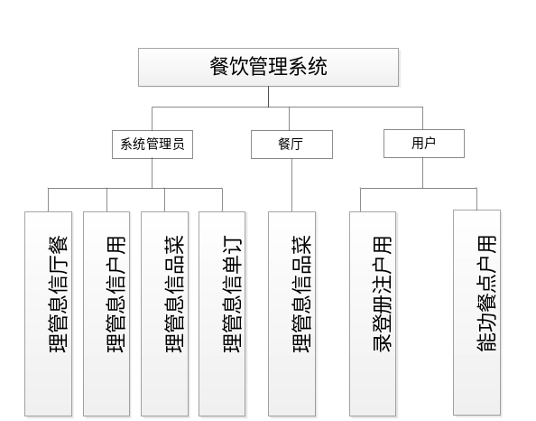
图3.1 基本框架

3.3 数据库设计
管理员信息表主要是记录了系统管理员注册的相关信息。表结构如表3.1所示。

表3.1 t_admin表
字段名称 | 字段类型/长度 | 说明
userId | int/11位 | 管理员ID
userName | varchar/50位 | 登陆账号
userPw | varchar/50位 | 登陆密码

用户信息表主要是记录了系统中注册用户的基本信息，表结构如表3.2所示。
表3.2 t_user表
字段名称 | 字段类型/长度 | 说明
user_id | int/11位 | 用户ID
user_name | varchar/50位 | 帐号
user_pw | varchar/50位 | 密码
user_realname | varchar/50位 | 姓名
user_address | varchar/50位 | 住址
user_tel | varchar/50位 | 电话
user_email | varchar/50位 | 邮箱
user_del | varchar/50位 | 删除标示

饭店信息表主要是饭店的相关信息，其中ID是主键，表结构如图3.3所示。
表3.3 t_dianpu表
字段名称 | 字段类型/长度 | 说明
id | int/11位 | 饭店ID
loginname | varchar/255位 | 帐号
loginpw | varchar/255位 | 密码
mingcheng | varchar/500位 | 饭店名称
lianxiren | varchar/255位 | 联系人
dianhua | varchar/255位 | 电话
del | varchar/255位 | 删除标示

菜品信息表主要记录了系统中菜品的基本信息，表结构如表3.4所示。
表3.4 t_user表
字段名称 | 字段类型/长度 | 说明
goods_id | int/11位 | 菜品ID
dianpu_id | int/11位 | 饭店ID
goods_name | varchar/200位 | 名称
goods_miaoshu | varchar/2000位 | 介绍
fujian | varchar/50位 | 图片
goods_shichangjia | int/11位 | 价格
goods_tejia | int/50位 | 特价
goods_isnottejia | varchar/50位 | 不是特价
goods_Del | varchar/50位 | 删除标示
订单信息表主要是记录了订单的基本信息，表结构如表3.2所示。
表3.5 t_order表
字段名称 | 字段类型/长度 | 说明
order_id | int/50位 | 订单ID
order_bianhao | varchar/200位 | 订单编号
order_date | varchar/50位 | 下单时间
order_songhuodizhi | varchar/50位 | 送货地址
order_fukuanfangshi | varchar/50位 | 付款方式
order_jine | int/11位 | 金额
order_user_id | int/11位 | 用户ID
order_zhuangtai | varchar/255位 | 状态

购物车信息表主要记录了购物车内菜品的相关信息，表结构如表3.6所示。
表3.6 t_orderitem表
字段名称 | 字段类型/长度 | 说明
orderItem_id | int/50位 | 购物车ID
goods_id | int/50位 | 菜品ID
order_id | int/50位 | 订单ID
goods_quantity | int/50位 | 数量
zt | varchar/255位 | 状态

评价信息表主要记录了菜品评价的相关信息，表结构如表3.7所示。
表3.7 t_pingjia表
字段名称 | 字段类型/长度 | 说明
id | int/11位 | 评价ID
neirong | varchar/255位 | 内容
goodsId | varchar/255位 | 菜品ID
shijian | varchar/500位 | 时间

第4章 系统详细设计和实现

4.1用户功能实现
首先用户使用该网站，由于没有登录或者注册，先进行注册登录操作。

4.1.1前台用户注册
系统的普通用户通过自行注册生成，在系统首页点击用户注册菜单，系统跳转到对应的注册页面。在用户注册页面中，用户需要填写帐号、密码、姓名、住址、电话、邮箱等信息。其中密码默认为000000，密码只能输入数字格式，在这里是通过正则表达式对输入类型进行约束。点击重置按钮，清空所填数据，点击确定按钮完成注册。是否为空是通过form表单中的onsubmit="return checkForm()来检查。
<form action="<%=path %>/userEdit.action" name="form1" method="post">
<input type="button" value="修改" onclick="check2();"/>
function check2()
{
if(document.form1.userName.value=="")
{
alert("请输入账号");
return false;
}
if(document.form1.userPw.value=="")
{
alert("请输入密码");
return false;
}
document.form1.submit();
}

以下是说明文字和插图示例，正式成文后请删除。
插图的标示和引用方法请参见毕业设计（论文）模板2.1.1。
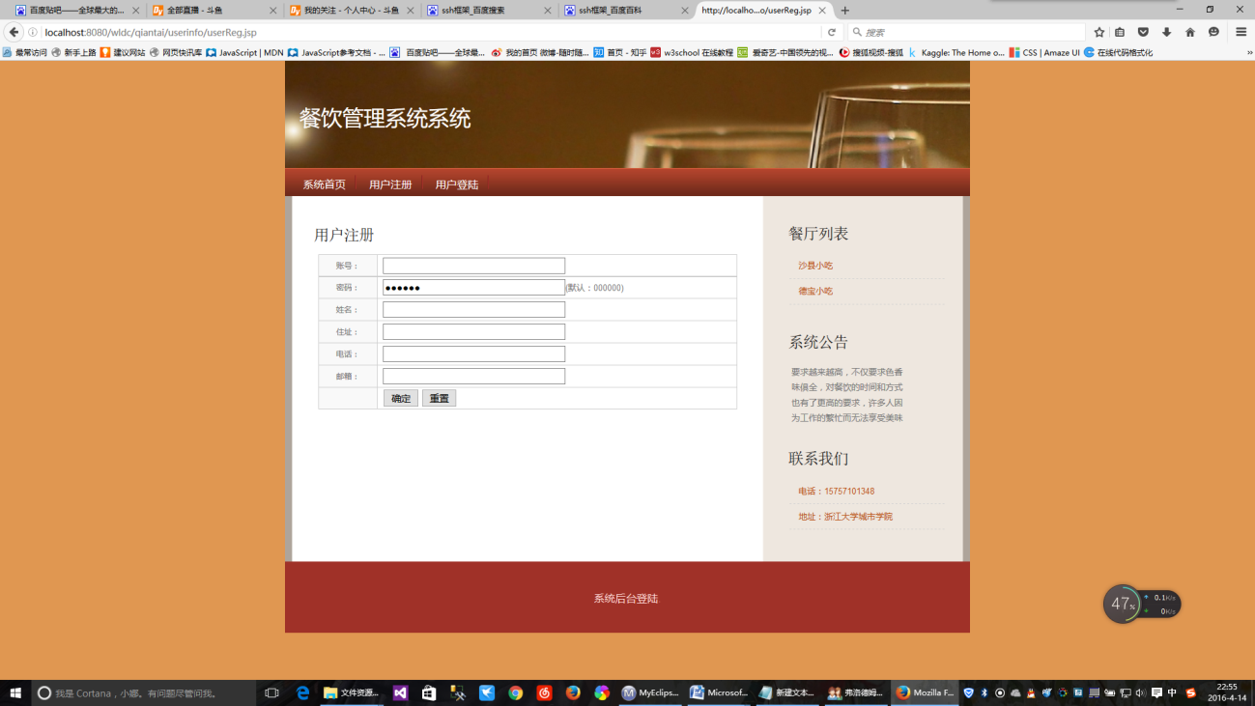
图4.1 前台用户注册

4.1.2前台用户登录
用户登录采用AJAX方式进行验证，先是在前台获取输入的登录账号、密码以及登录类型，点击登录后，通过AJAX方式，后台异步进行验证，实现页面无刷新的用户登录。
<form action="<%=path %>/userLogin.action" name="form1" method="post">
<input type="button" value="登陆" onclick="check2();" style="width: 70px;"/>
function check2()
{
if(document.form1.userName.value=="")
{
alert("请输入账号");
return false;
}
if(document.form1.userPw.value=="")
{
alert("请输入密码");
return false;
}
document.form1.submit();
}
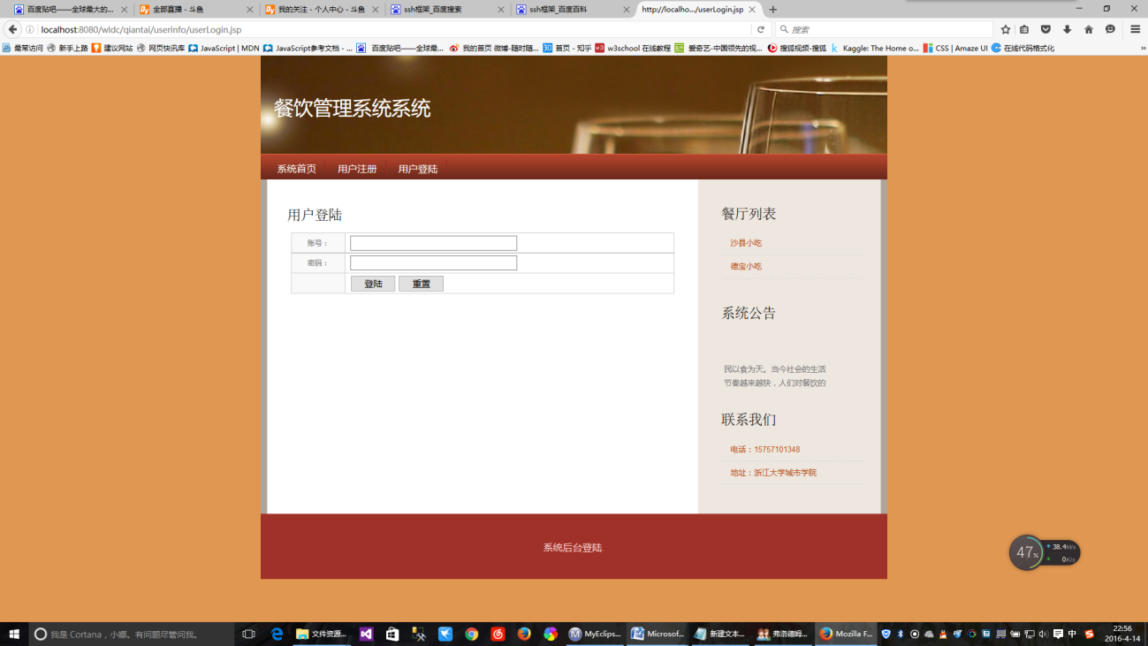
图4.2 前台用户登录

4.1.3后台用户登录
为了保证系统的安全性，饭店用户、系统管理员要使用本系统必须先登陆到系统中，学生用户在进行浏览之外的操作也需要登录到系统中才能完成。
<form action="" name="ThisForm" method="post">
<input type="button" value="登陆" style="width: 80px;height: 30px;" onClick="check1()"/>
function check1()
{
if(document.ThisForm.userName.value=="")
{
alert("请输入用户名");
document.ThisForm.userName.focus();
return false;
}
if(document.ThisForm.userPw.value=="")
{
alert("请输入密码");
document.ThisForm.userPw.focus();
return false;
}

document.getElementById("indicator").style.display="block";
loginService.login(document.ThisForm.userName.value,document.ThisForm.userPw.value,document.ThisForm.userType.value,callback);
}

function callback(data)
{
document.getElementById("indicator").style.display="none";
if(data=="no")
{
alert("用户名或密码错误");
}
if(data=="yes")
{
alert("通过验证,系统登录成功");
window.location.href="<%=path %>/loginSuccess.jsp";
}

}

function zhuce()
{
var strUrl = "<%=path %>/zhuce.jsp";
var ret = window.showModalDialog(strUrl,"","dialogWidth:800px; dialogHeight:500px; dialogLeft: status:no; directories:yes;scrollbars:yes;Resizable=no;");
}
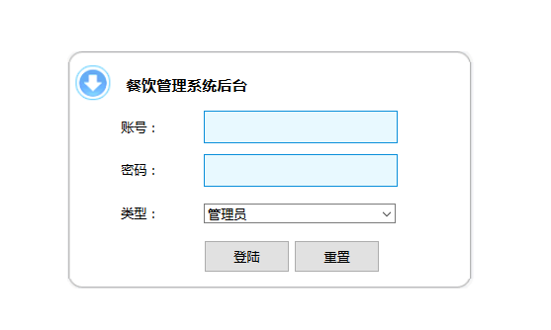
图4.3 后台用户登录

4.2前台购买界面
进入首页最新菜品，可以浏览当前网站内所有菜品信息，并进行选择购买。

4.2.1前台物品显示
点击相应菜品进行订购，跳转到对应菜品的详细页面，在该页面显示菜品的详细信息以及操作按钮。
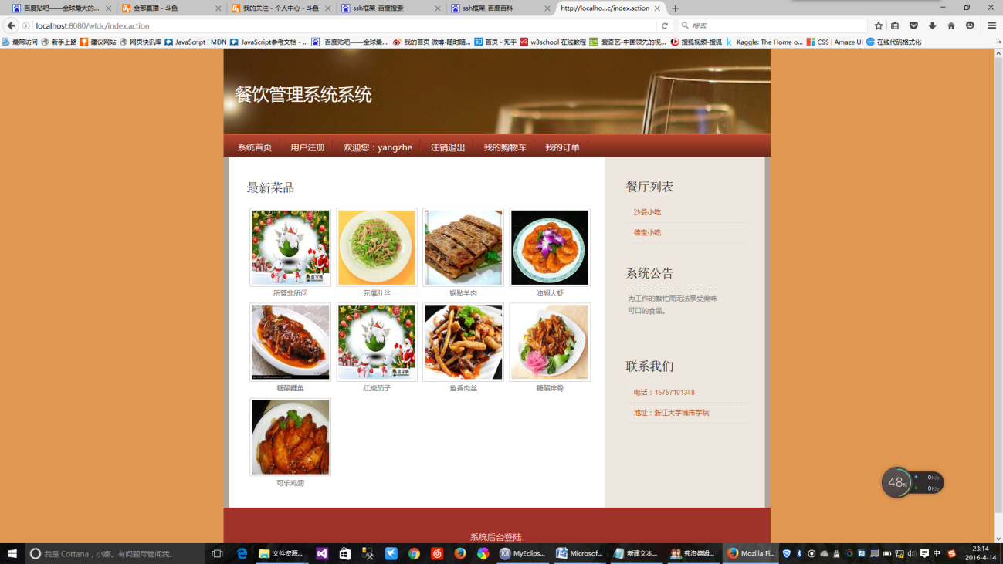
图4.4 前台菜品显示
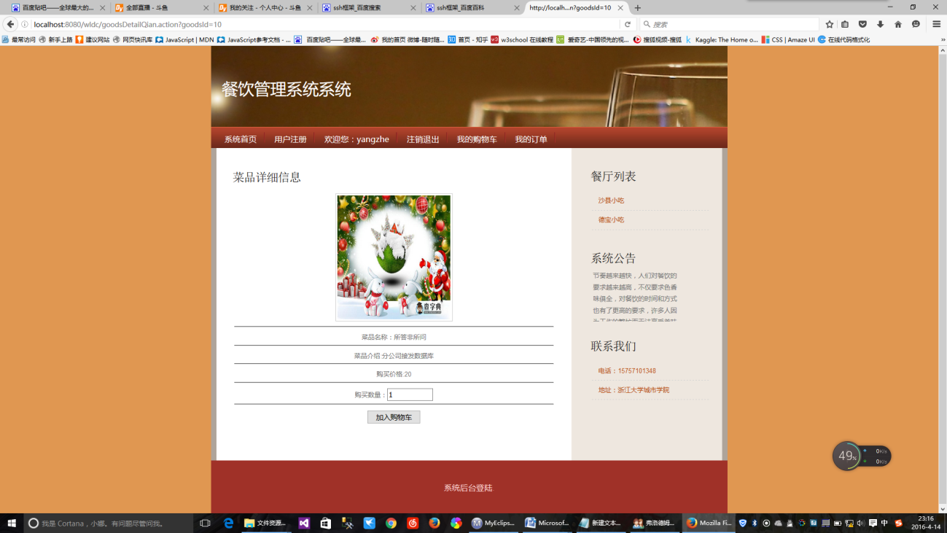
图4.5 前台菜品具体信息

4.2.2前台购买菜品
填写订购数量之后，点击加入购物车按钮，将订单交到购物车，选购完之后点击我的购物车菜单，结算账单，或者清空购物车重新购买，如果您还想买别的东西，你可以在选择继续购买，继续挑选别的菜品进行购买。
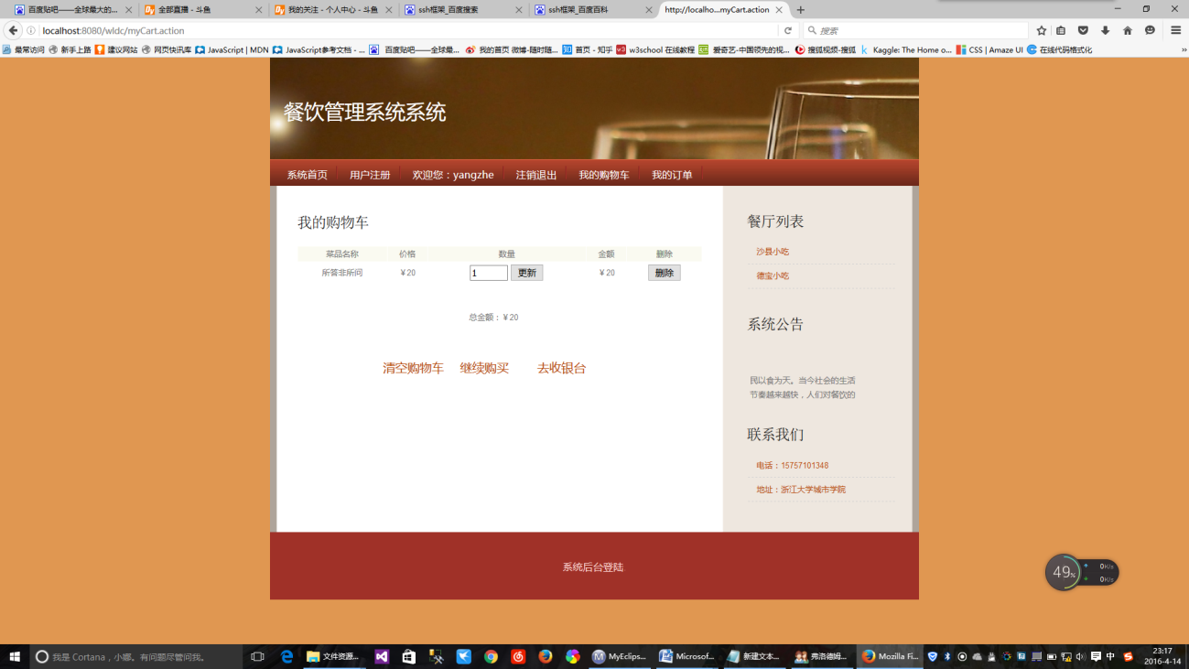
图4.6 前台查看购物车界面
图4.7 前台结账界面

4.3 后台管理系统界面
管理员主页面：左方页面展示了管理员可操作的功能菜单，进入相关的管理页面可以链接到子菜单，每个管理模块下面都有相应的子菜单。

4.3.1餐厅信息管理
管理员点击左侧的菜单“饭店信息管理”，页面跳转到饭店信息管理界面，调用后台的饭店Action类查询出所有的饭店信息，并把这些信息封转到数据集合List中，绑定到request对象，然后页面跳转到相应的jsp，显示出饭店信息。主要包括饭店的帐号、密码、饭店名称、联系人、联系电话等。点击删除按钮实现饭店信息的删除操作。
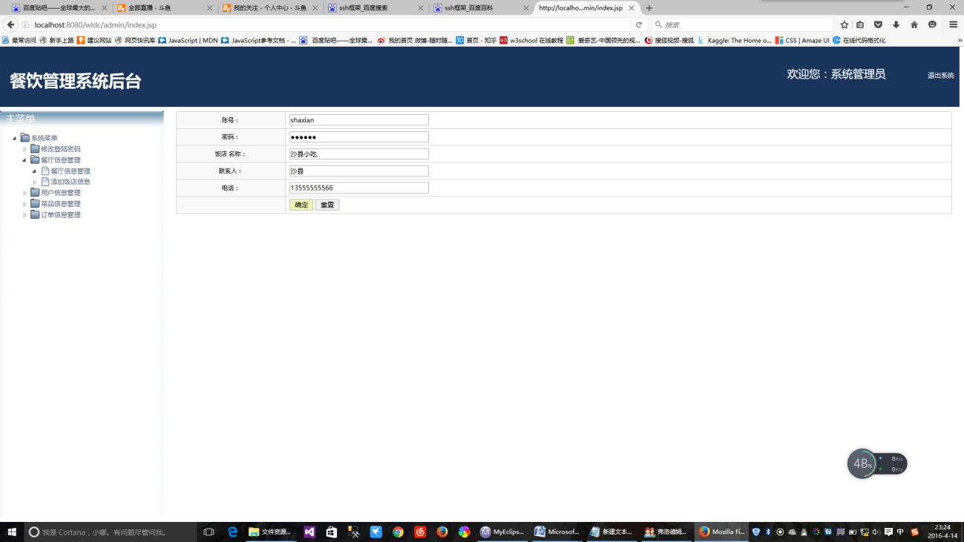
图4.8 后台餐厅管理界面

4.3.2用户信息管理
管理员点击左侧的菜单“用户信息管理”，系统调用后台的用户信息Action类查询出所有的用户信息，并把这些信息封转到数据集合List中，绑定到request对象，然后页面跳转到相应的jsp，显示出所有的用户信息。用户信息包括帐号、密码、姓名、住址、电话以及email等，点击删除按钮可以实现用户信息的删除操作。
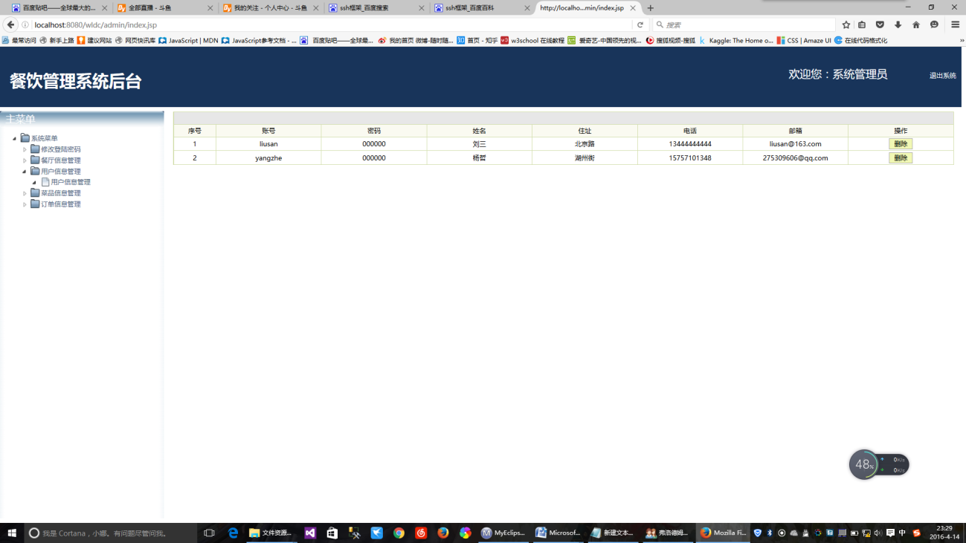
图4.9 后台用户管理界面

4.3.3菜品信息管理
管理员点击左侧的菜单“采购信息管理”，页面跳转到采购信息管理界面，调用后台的采购Action类查询出所有的采购信息，并把这些信息封转到数据集合List中，绑定到request对象，然后页面跳转到相应的jsp，显示出采购信息。主要包括名称、介绍链接、图片链接以及价格。点击删除按钮实现菜品信息的删除操作。
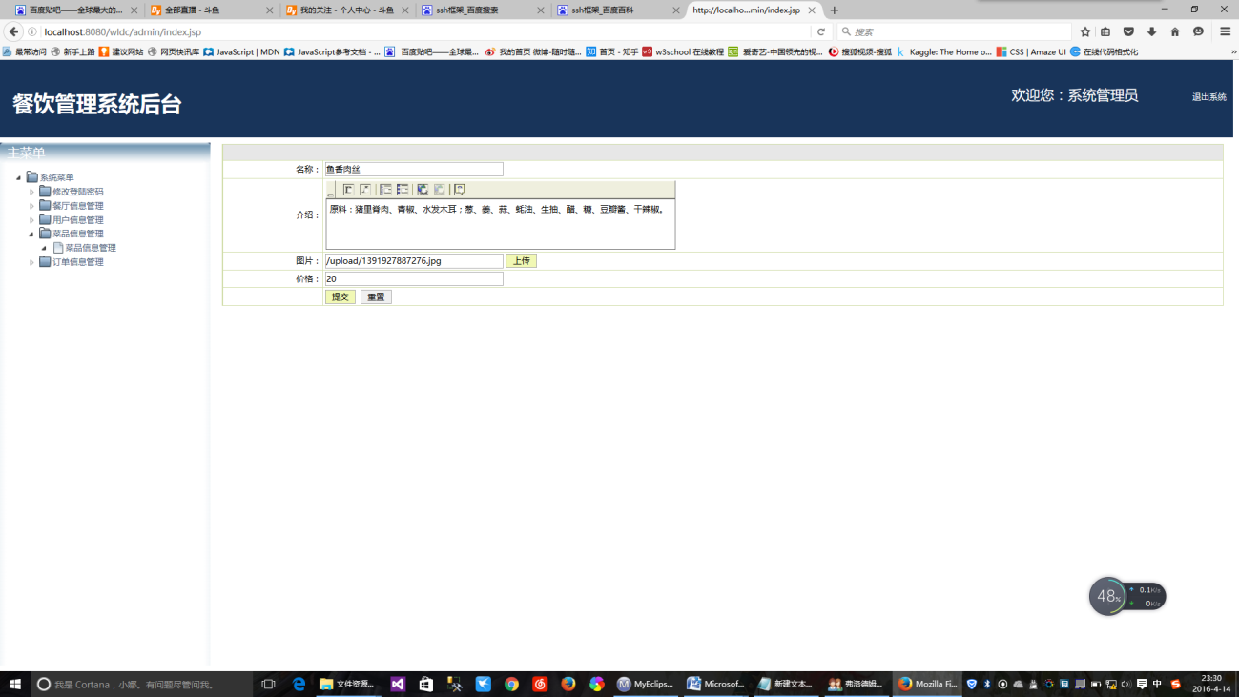
图4.10 后台菜品管理界面

4.3.4订单信息管理
管理员点击左侧的菜单“订单信息管理”，页面跳转到订单信息管理界面，调用后台的订单Action类查询出所有的订单信息，并把这些信息封转到数据集合List中，绑定到request对象，然后页面跳转到相应的jsp，显示出订单信息。主要包括会员信息链接、订单编号、金额、下单日期、送货地址、状态等。点击会员信息链接，可以查看会员详细信息，点击订单明细查看订单详细信息，点击受理订单完成订单的受理操作，点击删除订单实现订单信息的删除操作。
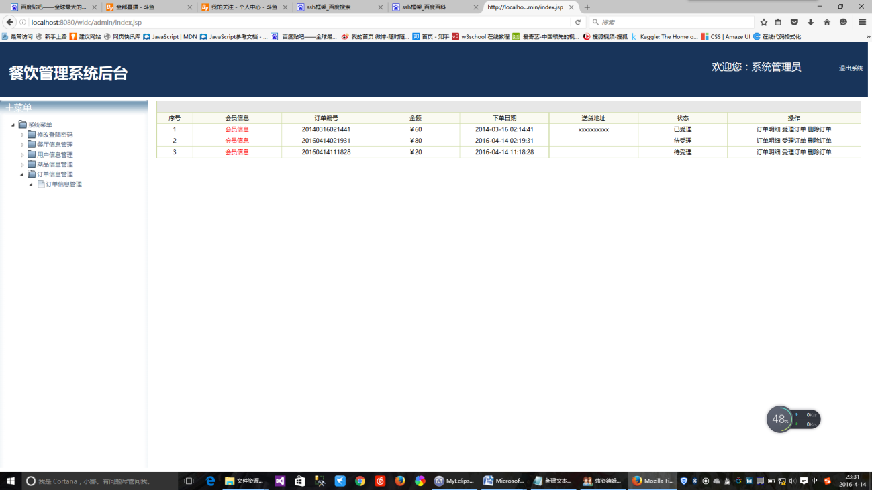
图4.11 后台订单管理界面

4.4饭店用户功能模块
在此页面主要是输入菜品信息，包括菜品名称、介绍、上传图片、价格等，点击提交按钮完成信息的添加。如果是没有输入完整的菜品信息，比如没有输入菜品名称，系统都会给出相应的错误提示，不能录入成功。输入数据都通过form表单中定义的方法onsubmit="return checkForm()"来检查，checkForm()函数中是各种的校验输入数据的方式，是否为空也是通过form表单中的onsubmit="return checkForm()来检查。
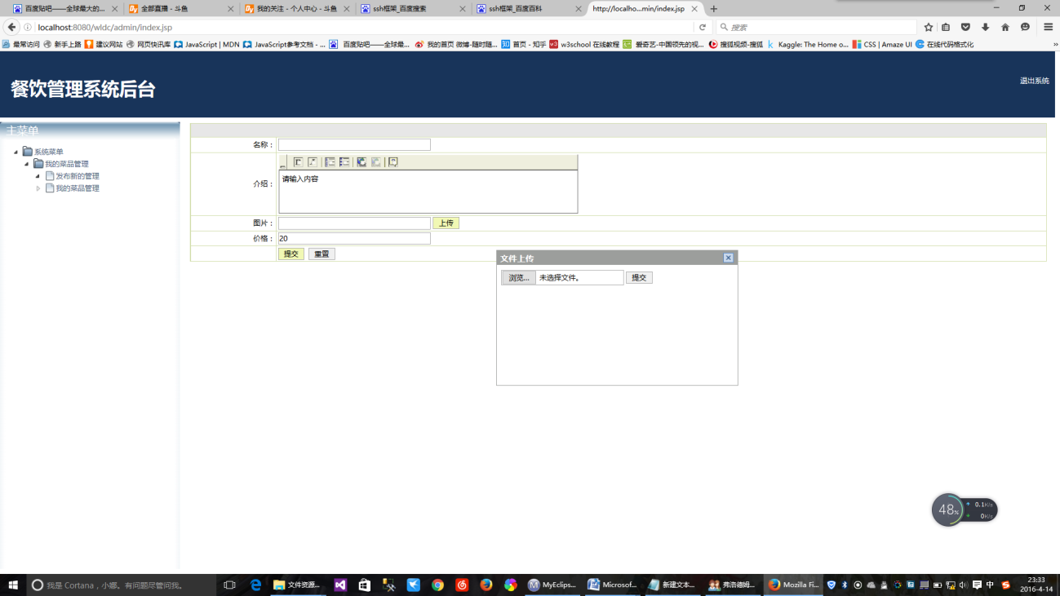
图4.12 后台餐厅菜品管理界面

第5章 系统测试

5.1系统测试目的与意义
系统测试是管理信息系统开发周期中一个十分重要而漫长的的阶段。其重要性体现在他是保证系统质量与可靠性的最后关口，是对整个系统开发过程包括系统分析、系统设计和系统实现的最终审查。
系统测试的任务是尽可能彻底的检查出程序中的错误，提高软件系统的可靠性，其目的是检验系统“做得怎样”。这这阶段又可以分为三个步骤：模块测试，测试每个模块的程序是否正确；组装测试，测试模块之间的接口是否正确；确认测试，测试整个软件系统是否满足用户功能和性能的要求。测试发现问题之后要经过调试找出错误原因和位置，然后进行改正。是基于系统整体需求说明书的黑盒测试，应覆盖系统随偶联合的部件，系统测试是正对整个产品系统进行的测试，目的是验证系统是否满足了需求规格的定义，找出需求规格不符合或与之矛盾的地方[15]。

5.2测试过程
在测试之初，由于将数据库中的数据是随便输入，没有实用性，为了使系统更加完善，在系统测试的过程中，本系统将一开始编程随便输入的数据全部清理后，输入了一些有效的测试数据，这样可以更真实的反映系统的功能实现情况。
这样不断发现问题，经过反复的测试、调试，把问题一个个的解决，最终系统可以正常运行。
对要执行测试的产品/项目进行分析，确定测试策略，制定测试计划。该计划被审核批准后转向第二步。测试工作启动前一定要确定正确的测试策略和指导方针，这些是后期开展工作的基础。只有将本次的测试目标和要求分析清楚，才能决定测试资源的投入。
设计测试用例。设计测试用例要根据测试需求和测试策略来进行，进度压力不大时，应该设计的详细，如果进度、成本压力较大，则应该保证测试用例覆盖到关键性的测试需求。该用例被批准后转向第三步。
如果满足“启动准则”（EntryCriteria），那么执行测试。执行测试主要是搭建测试环境，执行测试用例。执行测试时要进行进度控制、项目协调等工作。
提交缺陷。这里要进行缺陷审核和验证等工作。
消除软件缺陷。通常情况下，开发经理需要审核缺陷，并进行缺陷分配。程序员修改自己负责的缺陷。在程序员修改完成后，进入到回归测试阶段。如果满足“完成准则”（ExitCriteria），那么正常结束测试。
撰写测试报告。对测试进行分析，总结本次的经验教训，在下一次的工作中改。
软件测试过程管理，主要包括软件测试是什么样的过程，如何评价一个软件测试过程，如何进行配置管理和测试风险分析以及测试成本的管理。

5.2.1主页面的登录模块测试
测试流程：打开系统首页，输入错误的登录信息，登录，输入正确的登录信息，登录，测试结果。
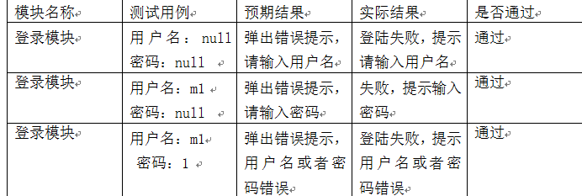
图5.1 测试用例

结论
本次毕业设计将我大学四年所学的计算机理论知识用到了具体的实践中去，深化了理论知识，同时也锻炼了动手实践能力。在这段日子里，我查阅了许多有关项目管理系统的资料，翻阅了许多JSP的书籍，结合自己的经验，详细调查了餐饮管理系统的工作内容与细节，开发设计了这个餐饮管理系统，虽然学校每个学期都会有相应课程的课程设计和实训来作为动手练习训练，不过在本次毕业设计具体的实践的时候还是遇到了很多小问题，比如说在jsp页面将输入框设为不可用是添加属性readonly=“true”，而我在实际编程中却错写成disable=“true”，这样直接导致了request对象取不到数据，调试了程序很久才发现request对象获得的返回值一直是空，之前一直以为是代码哪里出了问题，总是在查源程序的逻辑。这些虽然都是小问题，但是由于不细心在具体实践中却浪费了不少时间，看来平时还是要多多实践才是。
在系统的开发过程中，我运用到了B/S三层结构技术和自己在平时学习中掌握的一些技术，通过这些技术的实现，整个系统的性能得到了大大的提高。这些技术都在论文中做了比较详细的介绍。本系统还存在许多的缺陷和不足之处，比如很多细节上做的还不行，有些功能模块还应再加强。希望在以后的时间里，我可以把这些缺陷都弥补过来，进一步完善系统。
通过本次毕业设计我锻炼了自己的自学、研究能力，也从中学到不少在学校在课堂上学不到的东西.通过实践我也深刻的体会到软件开发的艰辛及问题解决后的喜悦心情，培养我的独立思考问题的能力，同时也增强了我的理论联系实际的能力，这为自己以后的工作奠定了良好的基础。

参考文献
[1] 刘朝辉.实体店餐饮管理系统设计与实现[J].中国集体经济.2015,(09):37-38.
[2] 原悦.浅议餐饮信息管理系统[J].理论界.2006,(10):214-214.
[3] Lanzuela N E,Señer A R,Polo G C,et al.Uncertainty analysis in the environmental assessment of an integrated management system for restaurant and catering waste in Spain[J].International Journal of Life Cycle Assessment.2015,(2):244-262.
[4] 付在霞.中国餐饮业的电子商务发展状况[J].计算机光盘软件与应用.2011,(7):75-75.
[5] 杨铭铎.面向现代化的中国餐饮业发展趋势研究[J].商业时代.2013,(03):4-5.
[6] 蔡恒强.MVC模式下餐饮管理系统设计与实现[J].电脑知识与技术.2013,(06):244-262.
[7] 欧建猛,何映敏.基于JAVA+MYSQL的多角色国家助学贷款信息系统开发[J].Gaoxiao Zhaosheng.2010,(7):18-20.
[8] 冯钊.数字化档案馆管理系统权限设置及角色分配[J].经营者.2015,(9):90-90.
[9] 杜爱红,韩利凯.基于C/S模式的餐饮管理系统设计与开发[J].科技广场.2015,(2):253-256.
[10] 罗桂兰.浅谈由Struts实现MVC开发企业门户网站系统的优缺点[J].湖北函授大学学报.2014,(18):139-140.
[11] Sarker I.JMVC: A Java Framework for Rapidly Developing Desktop Application Software Based on MVC[J].Smartcr.2014,(4).256-261.
[12] 朱亚玲.浅谈JavaBean在MVC模式中的应用[J].网友世界•云教育.2013,(10):8-8.
[13] 兰斌.JVM优点与缺点的深入分析[J].办公自动化：学术版.2013,(08):22-24.
[14] 许中博.“响应式”网页布局设计浅析[J].黑龙江科技信息.2012,(26):106-106.
[15] Fain Y.Programming: 24-Hour Trainer[M].John Wiley & Sons, Inc.2015.

致谢
在本次毕业设计中，能够基本顺利的完成此次任务，与孙霖老师的耐心指导分不开的。他勤奋严谨的教学态度也给我留下了极为深刻的印象。老师认真负责的工作态度，严谨的治学精神和深厚的理论水平都使我受益匪浅。我从老师身上学到了很多东西。孙霖老师无论是在毕业设计过程中，还是在论文完成中都给予了我极大的帮助。同时，在理论上还是在实践中，我能力都得到不少的提高，这对于我以后的工作和学习都有一种巨大的帮助，在此，特向老师表示由衷的感谢。
此外，我还要感谢实验室的学长与同学们，由于我基础不是很好，对于框架并不是特别了解，同时在实现系统功能的时候也遇到了非常多细节上的问题，学长在这个方面给予了我很大的支持与帮助，耐心的告诉我解决方案。即使是在这段最辛苦的时间当中我们相互鼓励学习，一起努力。
最后，我要感谢我所有的大学同学和朋友，在大学四年的生活学习中给予我帮助和关爱，使我的大学生活充实美好。

